|  |  |  |
| --- | --- | --- |
|  | Votre contact : Marion  Votre référence : GIR | marion@zen-fr.com  02.53.35.70.28 |

|  |
| --- |
|  |

CAMBODGE

10 JOURS / 07 NUITS

De toutes les destinations possibles dans le sud-est asiatique, le Cambodge est sans doute celle qui offre le patrimoine historique, architectural et culturel le plus riche, auquel s’ajoutent une nature superbe et verdoyante. Partez à la découverte d’un pays extrêmement attachant, qui recèle l’un des plus beaux sites du patrimoine de l’humanité : les temples d’Angkor ! Ce voyage vous mènera aussi au cœur du Cambodge, à la découverte de sa campagne paisible et à la rencontre de ses habitants, un peuple souriant et accueillant. Un périple d’émotions que vous n’oublierez pas !

LES ETAPES

**Jour 01 : Paris CDG**  **Phnom Penh**

**Jour 02 : Phnom Penh**

**Jour 03 : Phnom Penh / Kompong Thom / Siem Reap**

**Jour 04 : Siem Reap / Angkor Wat / Bayon / Ta Prohm / Siem Reap**

**Jour 05 : Siem Reap**

**Jour 06 : Siem Reap / Battambang (163 kms/ 4h)**

**Jour 07 : Battambang**

**Jour 08 : Battambang / Phnom Penh**

**Jour 09 : Phnom Penh**  **Paris CDG**

**Jour 10 : Arrivée à Paris CDG**

le programme

**Jour 01 : Paris CDG**  **Phnom Penh**

|  |
| --- |
| Rendez-vous des participants à l’aéroport de Paris CDG. |
| Formalités d’enregistrement et d’embarquement. |
| **Envol à destination de Phnom Penh**. |
| Toutes prestations et nuit à bord. |

**Jour 02 : Phnom Penh**

|  |
| --- |
| Bienvenue à Phnom Penh ! Située au centre du pays, la capitale du Cambodge se trouve à la confluence du Tonlé Sap et des branches du Mékong, un lieu stratégique choisi après le déclin de l’ancienne capitale d’Angkor. |
| Phnom Penh diffère des autres capitales asiatiques par ce mélange de modernité et de charme provincial. Son métissage d’architecture coloniale française et de monuments angkoriens ne cesseront de vous émerveiller au détour des rues. |
| Vous serez accueillis à l’aéroport par votre chauffeur (sans guide) puis transférés jusqu’à votre hôtel. |
| Installation à partir de 14h. |
| Fin de journée et repas libres. |
| Nuit à l’hôtel. |

**Jour 03 : Phnom Penh / Kompong Thom / Siem Reap**

|  |
| --- |
| Petit déjeuner à l’hôtel. |
| Ce matin, vous visiterez le **musée national**, le plus grand du pays, qui rassemble les plus grandes collections de sculptures, de céramiques et d’objets ethnographiques khmers au monde. |
| Vous continuerez ensuite votre route en direction de **Kompong Thom**, l’une des 5 provinces bordant le gigantesque lac Tonlé Sap. |
| En chemin, vous ferez un arrêt pour découvrir le surprenant **marché de Skun,** ou marché aux mygales (on les consomme au Cambodge après leur avoir retiré leur organe venimeux). |
| Vous poursuivrez votre route en direction de Siem Reap, à travers les villages et les plaines de riz. |
| Vous effectuerez un petit arrêt à **Kompong Kdei,** pour découvrir un ancien pont de l’époque angkorienne. |
| Vous arriverez à Siem Reap en fin d’après-midi. |
| Fin de journée et repas libres. |
| Nuit à l’hôtel. |

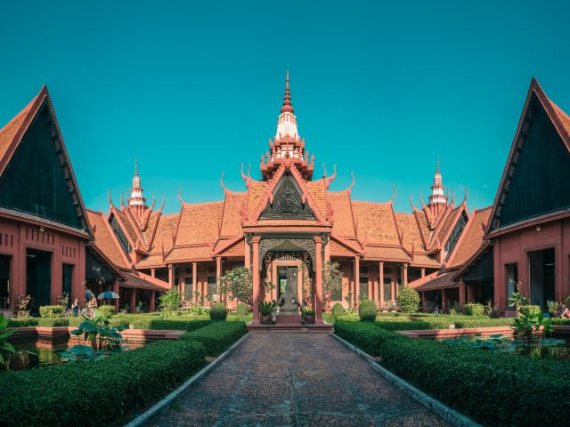

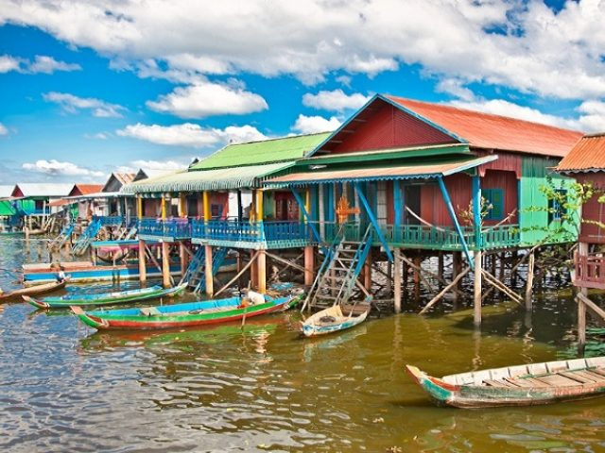

**Jour 04 : Siem Reap / Angkor Wat / Bayon / Ta Prohm / Siem Reap**

|  |
| --- |
| Petit déjeuner à l’hôtel. |
| **Journée dédiée à la découverte du site d’Angkor.** |
| Le matin, **vous prendrez un tuk-tuk jusqu’au merveilleux temple d’Angkor Wat**, un moyen de transport local très amusant et agréable. |
| Vous vous retrouverez devant l’un des monuments le plus extraordinaire conçu par l’esprit humain. Érigé au XIIe siècle sous le règne de Suryavarman II en l’honneur de Vishnu, Angkor Wat est aujourd’hui l’âme et le symbole de la Nation cambodgienne et apparaît d’ailleurs sur le drapeau du pays. De magnifiques fresques sculptées, pas loin de 2000 apsaras, des lions et des nagas ornent le plus grand monument religieux jamais construit par l’homme, et inscrit au **patrimoine mondial de l’UNESCO**. Un endroit où tout est démesuré ; esplanades, escaliers, tours et annexes offrent un spectacle inégalé, et nous permettent d’imaginer le faste et la grandeur de cet âge d’or de l’empire Khmer. Sur une surface de 80 hectares, cette construction contemporaine de la cathédrale Notre Dame à Paris, est une allégorie architecturale de la vision hindouiste du monde. |
| Le temple montagne représente le Mont Méru où les dieux ont pris résidence. Les enceintes illustrent les limites de la montagne sacrée et la douve entourant le temple, d’une longueur de 5km environ, représente l’océan primordial. |
| Si Angkor Wat est aussi bien préservé, c’est qu’il a constamment été habité et utilisé. Aujourd’hui, il abrite encore des dizaines de statues de Bouddha, signe que ce temple Hindou, comme de nombreux autres du parc, devint avec le temps un haut-lieu bouddhique. |
| C’est là que se déploie le fameux Bayon (XII-XIIIe siècles), dédié au bouddhisme et composé de gigantesques tours de multiples visages d’Avalokitesvara. Sa décoration est d’une exceptionnelle richesse et le sourire énigmatique de tous ces visages est déroutant. |
| Ensuite, départ pour le **temple mythique de Ta Prohm**, appelé également « Ancêtre Brahma », temple-monastère datant de la fin du XIIe siècle et construit sous le règne de Jayavarman VII. Sa mystérieuse atmosphère est sans égal lorsque l’on découvre cette merveilleuse architecture sous l’emprise de la nature, où les racines et les branches d’arbres ne font plus qu’un avec le monument et épousent délicatement les formes de la pierre. |
| Le baray (bassin) de **Srah Srang**, situé dans l’enceinte du complexe d’Angkor, était utilisé pour les bains royaux à l’époque de l’Empire Khmer. C’est un réservoir de près de 800 mètres qui, au moment du lever et du coucher sur soleil, offre de superbes reflets du soleil. |
| Pendant votre visite des impressionnants **temples d’Angkor**, vous passerez par le baray de Srah Srang et profiterez du **coucher de soleil** sur le réservoir tout en savourant un délicieux apéritif dans une charmante maison en bois. La chaleureuse maison, entourée d’un joli jardin et à la décoration réalisée à partir de matériaux locaux, procure un sentiment de bien-être. |
| Repas libres. |
| Nuit à l’hôtel. |

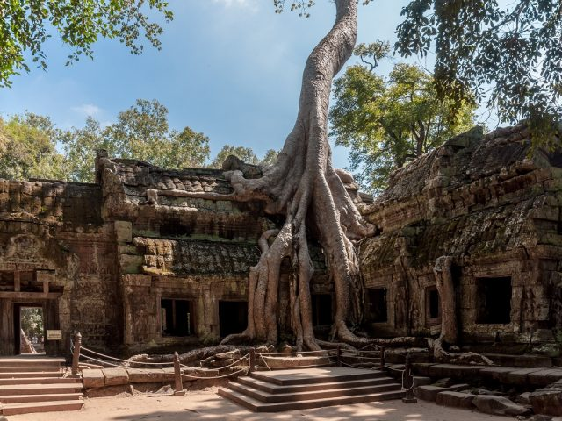

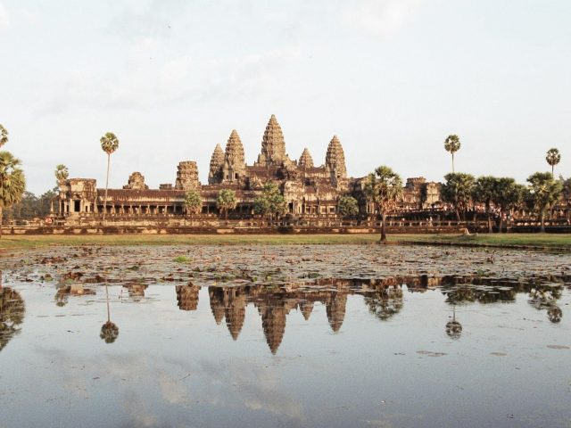

**Jour 05 : Siem Reap**

|  |
| --- |
| Petit-déjeuner à l’hôtel. |
| Le matin, vous partirez pour **Kompong Khleang**, un village lacustre qui se trouve à une quarantaine de kilomètres de Siem Reap et qui est épargné par le tourisme de masse. Ici, toutes les maisons sur pilotis sont nichées au cœur d’un environnement naturel exceptionnel avec des paysages typiques, à couper le souffle : plaines inondées, étendues d’eau à perte de vue, rizières d’un vert étincelant… |
| Arrivés au village, promenez-vous à pied pour **rencontrer ses habitants et échangez avec eux lors de ce moment privilégié**. |
| Ensuite, vous partirez en **bateau local sur le canal** (soumis au niveau de l’eau), à destination du grand lac, où le peuple vietnamien qui y vit déplace ses maisons selon les saisons. |
| Déjeuner pique-nique dans une maison locale. |
| Vous retournerez ensuite à Siemreap, où vous visiterez les **Jayav Art,**  une boutique/galerie et un atelier où l’on trouve de nombreuses sculptures en papier mâché. |
| Diner libre. |
| Nuit à l’hôtel. |

**Jour 06 : Siem Reap / Battambang (163 kms/ 4h)**

|  |
| --- |
| Petit déjeuner à l’hôtel. |
| Vous partirez par la route pour **Battambang** via Sisophon. |
| En chemin, vous ferez une halte dans un **village où vivent des artisans sculpteurs sur pierre**, au savoir-faire ancestral. L’occasion de découvrir leurs techniques et leur mode de vie, en échangeant avec eux lors d’un moment privilégié. |
| L’après-midi, vous visiterez « **Phare Ponleu Selpak** », une ONG basée à Battambang fondée en 1994 pour offrir aux jeunes Cambodgiens défavorisés une éducation artistique. Cette organisation offre aussi aux enfants démunis une éducation classique de l’école primaire au lycée. L’association PPS démarra en tant qu’école d’arts visuels avant de devenir une bibliothèque puis un centre de développement pour enfants et enfin un centre sanitaire et social. |
| Aujourd’hui leur école de cirque effectue des représentations appréciées à Battambang et Siem Reap ainsi qu’à l’international. Vous passerez au moins une heure avec le guide de PPS qui vous parlera des missions et des projets de l’organisation ainsi que de l’histoire qui a mené à la création du Centre Phare. |
| Repas libres. |
| Nuit à l’hôtel. |

**Jour 07 : Battambang**

|  |
| --- |
| Petit déjeuner à l’hôtel. |
| Battambang est toujours officiellement la deuxième plus grande ville du pays, même si son développement n’est pas aussi rapide que celui de Siem Reap. |
| Vous visiterez les alentours de **Battambang en tuk tuk**. Le tour commencera par la visite d’un **marché** où vous pourrez découvrir les produits locaux. |
| Vous continuerez en passant devant les **anciens immeubles, de**  **l’époque coloniale française**, qui longent le boulevard en bord de rivière vers la maison du gouverneur Français et de **Wat Tahm-rai-saw**, le **temple de l’éléphant blanc**. |
| Vous **visiterez ensuite une ancienne pagode appelée Wat Balat** à 3 kilomètres du centre-ville. |
| Sur le chemin vous suivrez un petit ruisseau, vous pourrez voir des maisons restées intactes depuis des générations, des rizières, des ateliers locaux et plus encore. |
| Prenez part à des activités quotidiennes telle que la fabrication de l’alcool de riz, du papier de riz qui sert à faire les nems, des couteaux traditionnels ou bien la préparation du riz gluant, de bananes séchées fumées et du “Prahok” la traditionnelle pâte à base de poisson. |
| Une expérience inoubliable, accompagnée par les visages souriants des enfants et leurs joyeux gestes de la main le long de la route. Vous serez heureux de retourner leurs joyeux “hello”. |
| À la fin du tour, vous pourrez voir le petit temple angkorien d’**Ek Phnom** construit au 11e siècle. |
| Ensuite, vous **embarquerez pour une promenade sur un train de bambou**. Le Train de Bambou est l’une des attractions les plus célèbres de Battambang. À l’origine, c’était un moyen de transport utilisé par la population pendant la guerre et également une façon très précieuse de déplacer les soldats d’une province à l’autre. De nos jours, les locaux utilisent toujours le chemin de fer pour transporter des sacs de riz et aussi bien sûr, pour se déplacer ! C’est une façon unique et vraiment très amusante de découvrir les plus beaux paysages ruraux de Battambang, de plus c’est incroyablement authentique d’admirer la beauté de la région de cette manière. Suivez l’exemple des locaux et grimpez à bord du train de bambou ! |
| Repas libres. |
| Nuit à l’hôtel. |

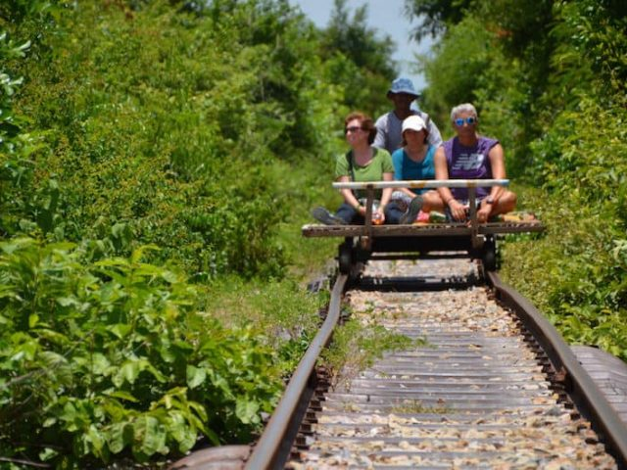

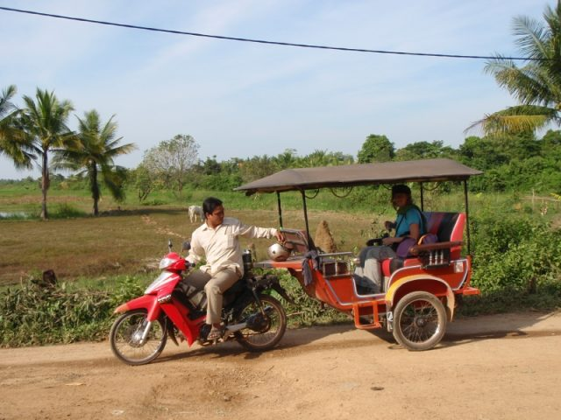

**Jour 08 : Battambang / Phnom Penh**

|  |
| --- |
| Petit déjeuner à l’hôtel. |
| Vous prendrez la route, à travers des villages et la campagne, pour la capitale **Phnom Penh**. |
| Vous vous arrêterez à la ville de **Kompong Chnang**, avec son port fluvial, ses maisons flottantes, ainsi que son village artisanal de potiers. |
| La route continuera vers **Phnom Oudong**, l’une des anciennes capitales du Cambodge (après Angkor). La ville est située sur une colline coiffée par d’énormes stupas d’anciens rois et par un nouveau stupa magnifique, qui abrite le centre du Bouddha. Du sommet, vous aurez une vue superbe sur les somptueux paysages environnants : villages, pagodes, plaines, lacs… |
| Déjeuner libre. |
| Après la descente, vous vous rendrez au **village des orfèvres** (au bord du lac Tonlé Sap), véritable centre de fabrication de souvenirs en argent. |
| Vous arriverez à Phnom Penh en fin de journée. |
| Le soir, vous profiterez d’un **dîner croisière sur le Mékong**. |
| Nuit à l’hôtel. |

**Jour 09 : Phnom Penh**  **Paris CDG**

|  |
| --- |
| Petit déjeuner à l’hôtel. |
| Check out avant 12h. |
| Vous profiterez de temps libre pour découvrir la ville ou vous relaxer. |
| Transfert à l’aéroport de Phnom Penh pour prendre votre vol retour. |
| Formalités d’enregistrement et d’embarquement. |
| **Envol à destination de Paris CDG.** |
| Repas libres. |
| Toutes prestations et nuit à bord. |

**Jour 10 : Arrivée à Paris CDG**

|  |
| --- |
| Arrivée à Paris CDG. |
| Fin de nos services. |